**Călătorie în Lumea Alfabetului**

Într-o zi ploioasă, literele s-au strâns zgribulite în nori, să se ferescă de aerul rece pe care îl împrăştiase peste tot Vrăjitoarea Atmosferă. Cum le-a văzut, Atmosfera a trimis un vânt nemilos să le risipească.

* Rezolvă fiecare sarcină de lucru şi vei afla ce s-a întâmplat cu micile noastre prietene.

**SARCINA 1**

Suflate de vântul răzbunător, literele s-au dezechilibrat şi au căzut din mori. Acolo, sus, în fiecare nor, ele stăteau strânse în cuvinte, dar acum s-au rătăcit unele de altele.

* Ordonează literele din fiecare nor şi formează cuvinte.

* Scrie cuvintele descoperite în casete.

* ATENŢIE: Silabele dintr-un cuvânt sunt colorate diferit. Reconstituie mai întâi silabele, apoi formează cuvinte.

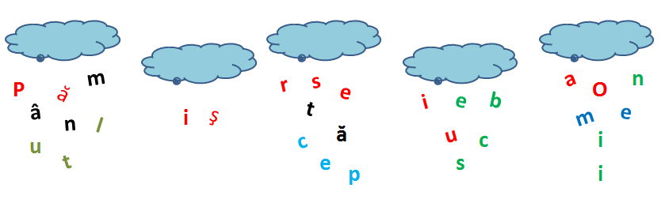

  

 

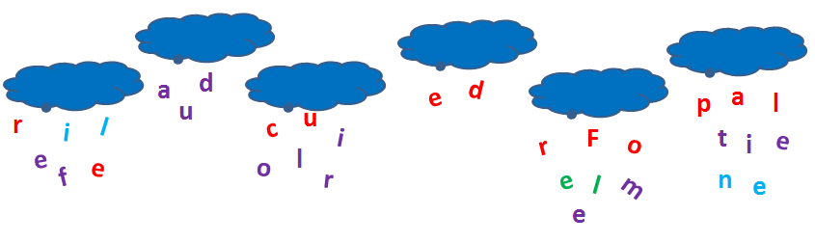

  

  

SARCINA 1

Suflate de vântul răzbunător, literele s-au dezechilibrat şi au căzut din norişori. Acolo, sus, în fiecare nor, ele stăteau strânse în cuvinte, dar acum s-au rătăcit.

* Ordonează literele din fiecare nor şi formează cuvinte.

* Scrie cuvintele descoperite în casetele colorate.

* ATENŢIE: Silabele dintr-un cuvânt sunt colorate diferit. Reconstituie mai întâi silabele, apoi formează cuvinte.

Pământului i-a fost milă de bietele cuvinte care s-au format din literele căzute din nori, le-a luat şi le-a plantat în grădinile sale fertile.

Ştia ca formele sale de relief sunt extrem de ospitaliere, aşa că le-a repartizat astfel:

**La munte** a sădit cuvintele zglobii, care se caţără mai uşor, fiindcă sunt alcătuite dintr-o singură silabă.

**La deal** a plantat cuvintele mai dolofane, alcătuite din două silabe**.**

**La câmpie** a semănat cuvintele cu greutate, care au nevoie de mai mult spaţiu, deoarece sunt alcătuite din trei silabe.

**SARCINA 2**

Scrie în fiecare formă de relief cuvintele pe care le-ai descoperit, aşa cum le-a repartizat Pământul.

 



Deşi le-a văzut cum au răsărit frumos, în câmpie, la deal sau la munte, Pământul era nemulţumit fiindcă le vedea stinghere, aşa că s-a gândit să le strângă la fel cum se strâng la un loc membrii unei familii şi să le trimită la picnic.

**SARCINA 3**

* Ordonează cuvintele obţinute de la norii albastru deschis într-o propoziţie, iar cuvintele obţinute de la norii albastru închis într-o altă propoziţie.

* Scrie propoziţiile obţinute în spaţiul special marcat.



După ce le-a lăsat să se cunoască şi să se împrietenească formând propoziţii, Pământul a chemat la el cuvintele şi le-a zis:

***Cuvintele mele dragi, voi sunteţi multe şi frumoase, înţelepte şi graţioase, însă eu sunt bătrân şi nu vă pot ţine minte pe toate. Ca să îmi fie mai uşor să vă reţin numele, vă rog să vă aşezaţi în ordine alfabetică, pentru că vă voi duce să locuiţi într-un dicţionar.***

***Aşa voi găsi cu uşurinţă pe oricare dintre voi şi voi şti cum să vă caut când îmi va fi dor de voi.***

**SARCINA 4**

* Ordonează alfabetic cuvintele în dicţionar.

* ATENŢIE: Trebuie ordonate cuvintele obţinute de la toţi norii.

